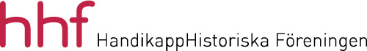

Styrelsens förslag till årsmötet 2023

Motionstid

Enligt stadgarna ska motioner till årsmötet lämnas senast 31 december året före årsmötet vilket ska hållas senast i april. Styrelsen bedömer att detta är alltför lång tid före årsmötet för att stimulera motionslämnande och att en till två månader är lagom för att styrelsen ska hinna hantera inkomna motioner.

Styrelsen föreslår
att motionstiden ändras till sista februari samma år som årsmötet.

Medlemsavgifter

En höjning av medlemsavgifterna har sedan länge diskuterats i styrelsen. Det har emellertid inte bedömts lämpligt att höja dem under pandemin då verksamheten varit något begränsad. Nu avser föreningen att utveckla verksamheten. Det rådande ekonomiska läget i landet gör emellertid att det kan vara olämpligt att höja medlemsavgiften för enskilda.

Styrelsen föreslår
att medlemsavgiften för enskilda medlemmar och regionala eller lokala
organisationer förblir 250 kr/år samt
att för riksorganisationer eller institutioner görs en mindre höjning från 550 kr/år till
750 kr/år.

